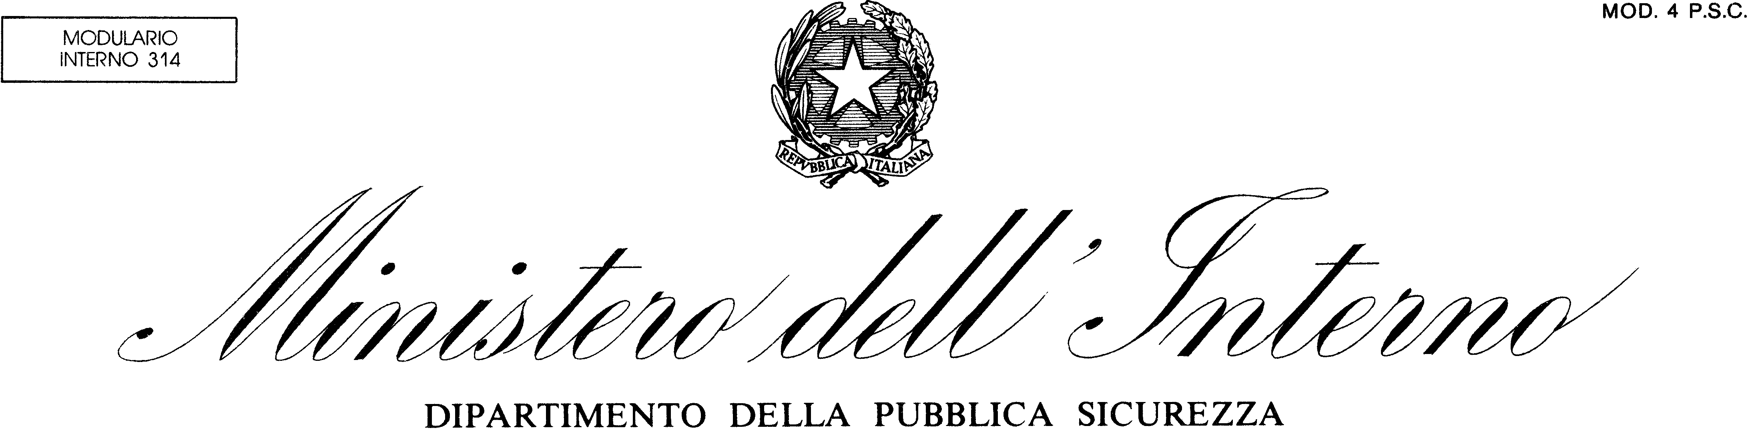

DIREZIONE CENTRALE DEI SERVIZI TECNICO-LOGISTICI E DELLA GESTIONE PATRIMONIALE
Ufficio Attività Contrattuale per l’Informatica, gli Impianti Tecnici e le Telecomunicazioni

Modello 1 Offerta Tecnica base

Composizione dell’apparato
Richiesta | Descrizione sintetica dell’offerta | Riferimento allegato tecnico
Kit completo di cavi di connessione
Software per l’analisi forense dei dati estratti
Manuale d’uso

Servizi
Richiesta | Descrizione sintetica dell’offerta | Riferimento allegato tecnico
Assistenza telefonica help desk
Manutenzione e supporto tecnico:
- 36 mesi
- presa in carico segnalazioni entro 48 ore
- copertura settimanale (gg. lavorativi)
Distribuzione degli apparati

Requisiti generali
Richiesta | Descrizione sintetica dell’offerta | Riferimento allegato tecnico
Dotazione completa di quanto necessario per il funzionamento degli apparati
Marchi di certificazione e conformità alle norme relative alla compatibilità elettromagnetica vigenti in ambito nazionale (DPCM 8 luglio 2003)
Conformità alle normative CEI o ad altre disposizioni internazionali riconosciute e, in generale, alle vigenti norme legislative, regolamentari e tecniche disciplinanti i componenti e le modalità di impiego delle apparecchiature medesime ai fini della sicurezza degli utilizzatori
utilizzabilità degli apparati e dei software forniti anche successivamente alla scadenza delle licenze.
I sistemi devono essere corredati del rispettivo manuale utente, disponibile anche in formato elettronico, mantenuto aggiornato all’ultima implementazione software/hardware che ne modifichi le modalità di impiego. La documentazione tecnica d'installazione e d'uso delle forniture dovrà essere redatta possibilmente in lingua italiana; ove non possibile, dovrà essere redatta in lingua inglese.

Caratteristiche tecniche obbligatorie
Richiesta | Descrizione sintetica dell’offerta | Riferimento allegato tecnico
Capacità di accesso ed estrazione:
- Logica (min 5000 apparati):
- Fisica (min 2000 apparati);
- File System (min 2000 apparati);
- Elusione protezione (min 1000 apparati)
Sistemi operativi supportati:
- Android;
- iOS;
- Blackberry OS
- Windows Phone
- Windows Mobile
Analisi di dispositivi di fabbricazione cinese
Clonazione di SIM card
Software per la creazione di reportistica
Recupero Record Cancellati da DB SQLlite 3
Soluzioni HW/SW che permettano di bypassare/trovare il “passcode” impostato dall’utente
Acquisizione fisica mediante bootloader proprietario
Dotazione di adattatori per nanosim e microsim
Dotazione di N.2 SIM, per singola licenza, riutilizzabili per la clonazione

